T.C.
MİLLÎ EĞİTİM BAKANLIĞI
İSTANBUL / KÜÇÜKÇEKMECE
Toki Şehit Efkan Kıran İlkokulu
"YEŞİL OKUL MUTLU GELECEK" AĞAÇ DİKİMİ PROJEMİZ
11 Kasım Pazartesi günü okulumuzun bahçesini ağaçlandırmak için startını verdiğimiz projemiz kapsamında hedefimiz okulumuza 200 ağaç dikimi yapmaktı. Proje komisyonumuzla beraber paydaşlarımıza hızla ulaşarak projemizi anlattık. Öğretmen, öğrenci ve velilerimizin desteğiyle 1 hafta gibi kısa bir sürede hedefimizi ikiye katlayarak 350 ağaç dikimi gerçekleştirdik.
"Yeşil Okul Mutlu Gelecek" Sosyal Sorumluluk Projemiz Kapsamında ;
290 Adet Leylandı Ağacı
8 Adet Zeytin ağacı
2 Adet Kestane
5 Adet Dut
2 Adet İğde
2 Adet Ceviz
4 Adet İncir
6 Adet Elma
2 Adet Ayva
20 Adet Lavanta
1 Adet Bambu
4 Adet Yasemin
6 Adet Trabzon Hurması
3 Adet Erguvan
6 Adet Defne
1 Adet Ladin Ağacı/bitkisi
Okulumuza kazandırdık. Bu proje kapsamında toplam 350 ağaç kazandırdık. Toplamda ise okul bahçemizde 615 adet ağacımız var. Bu projede bizlerden desteğini esirgemeyen başta Okul Müdürümüz Sine YALÇINKAYA'ya, Müdür Yardımcılarımıza, Proje Ekibimize, Tüm Öğretmenlerimize, Velilerimize ve çok kıymetli öğrencilerimize Küçükçekmece İlçe Milli Eğitim Müdürümüz RAMAZAN AŞÇI’ya, Küçükçekmece Belediye Başkanımız KEMAL ÇEBİ Park ve bahçeler Müdürü ŞERAFETTİN MATARACI park ve bahçeler müdürlüğü personellerine teşekkür ederiz.

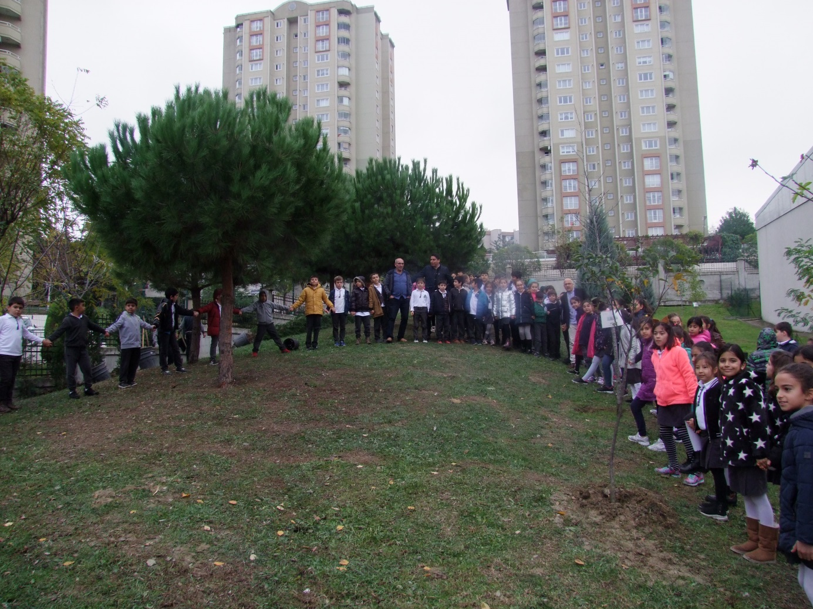

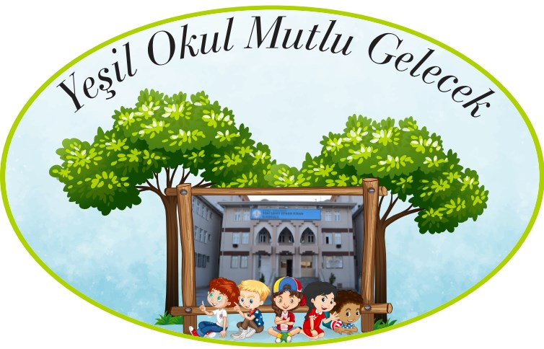

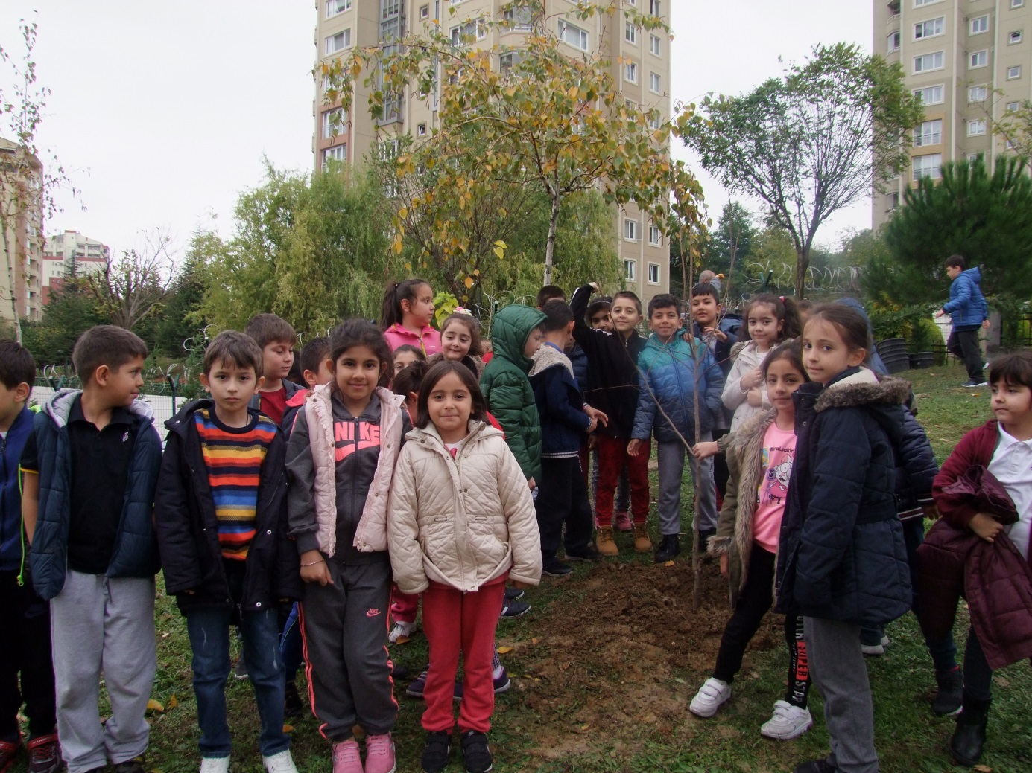

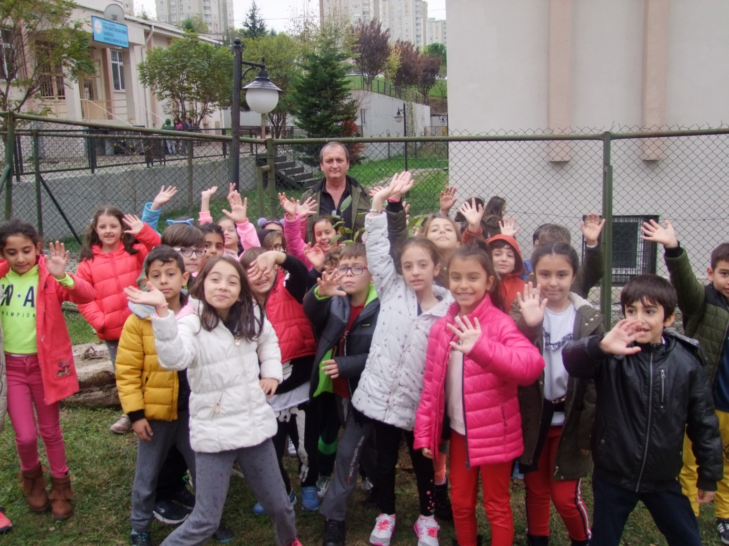

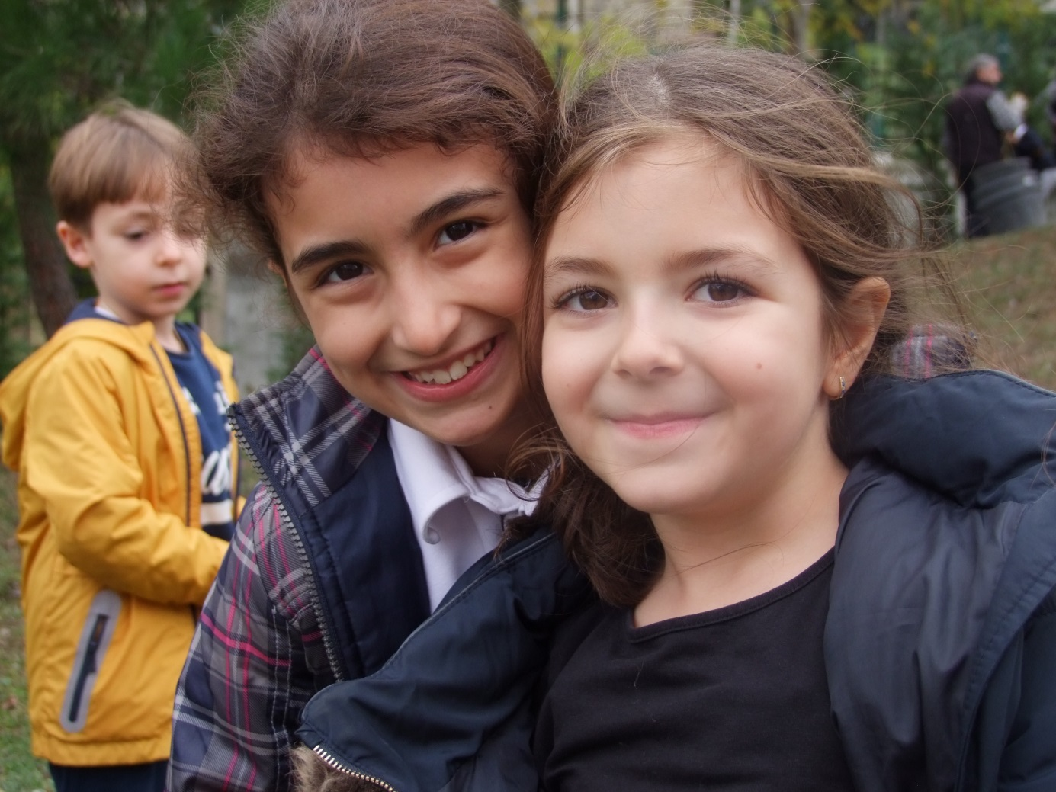

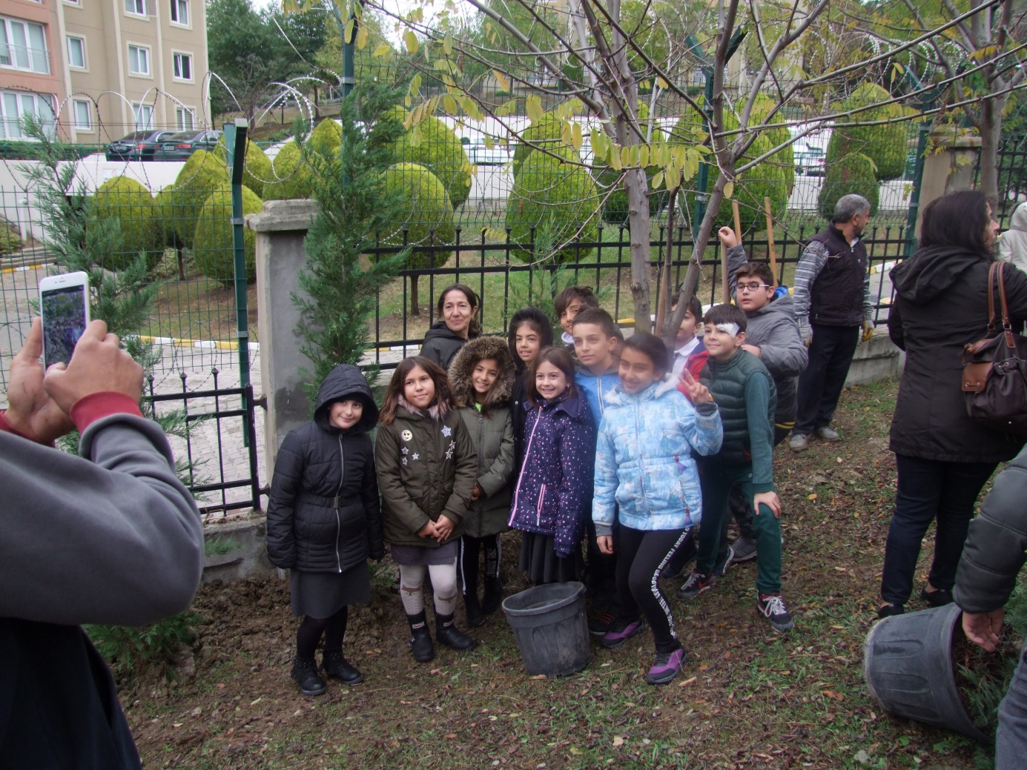

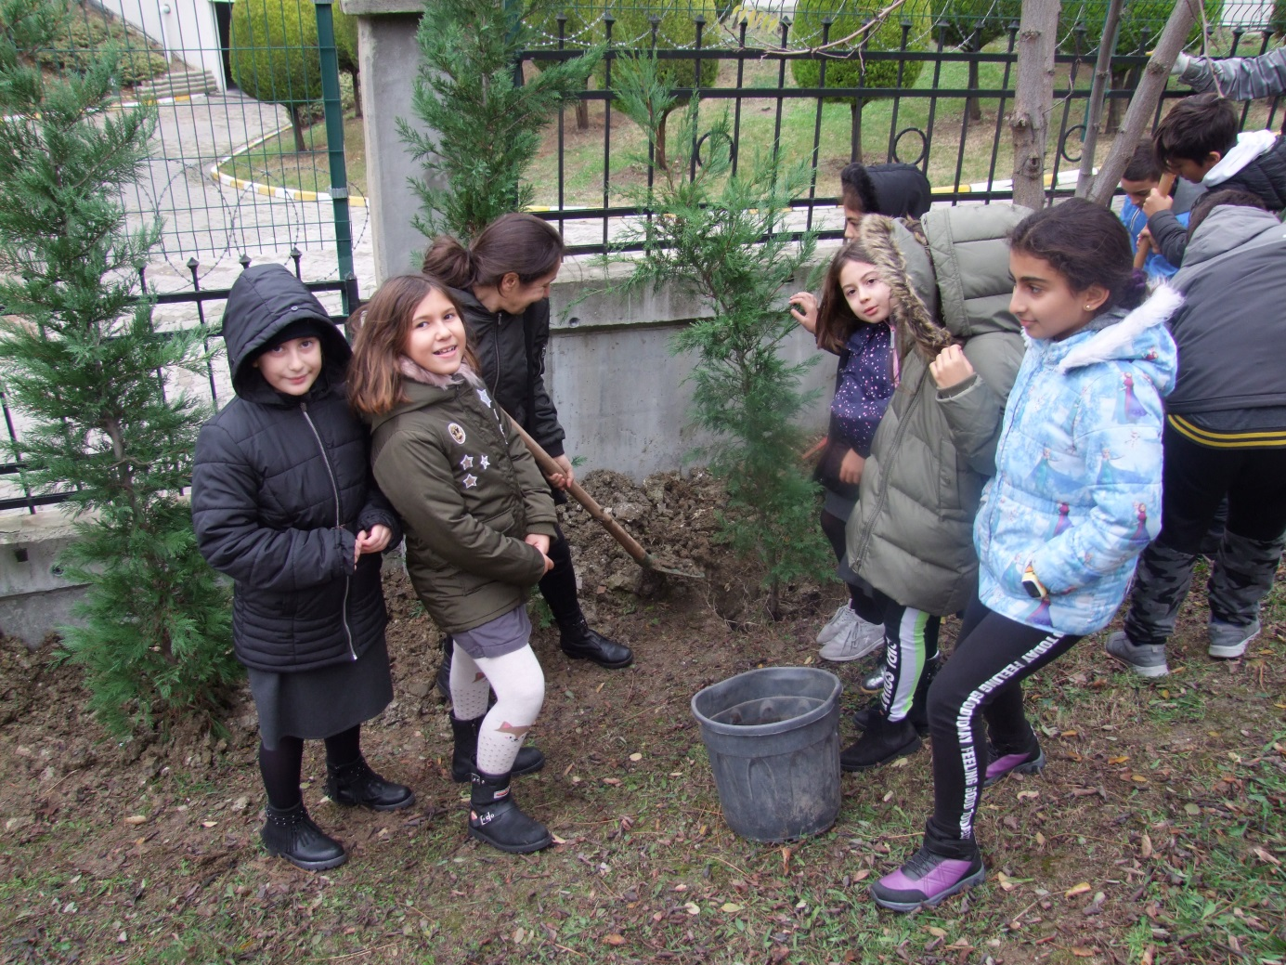

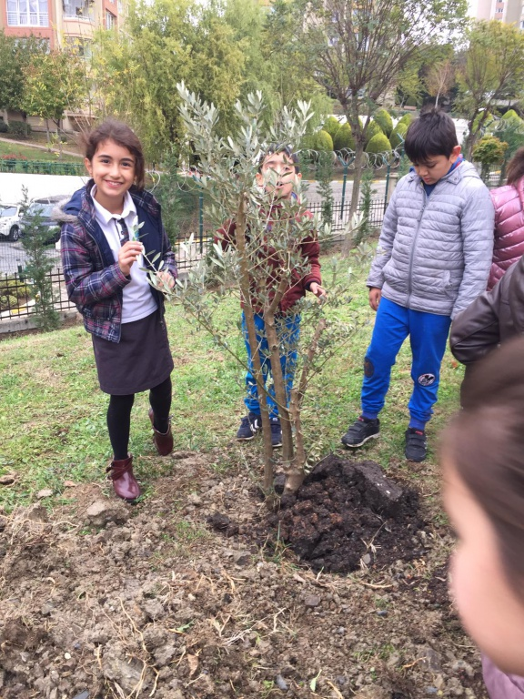

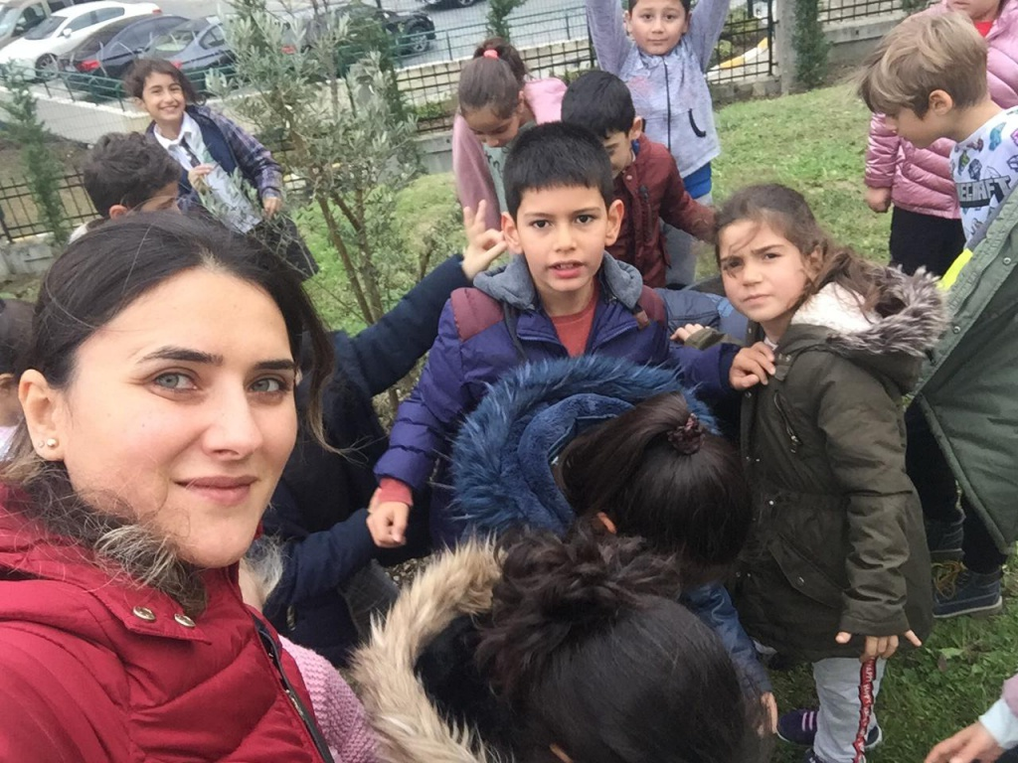

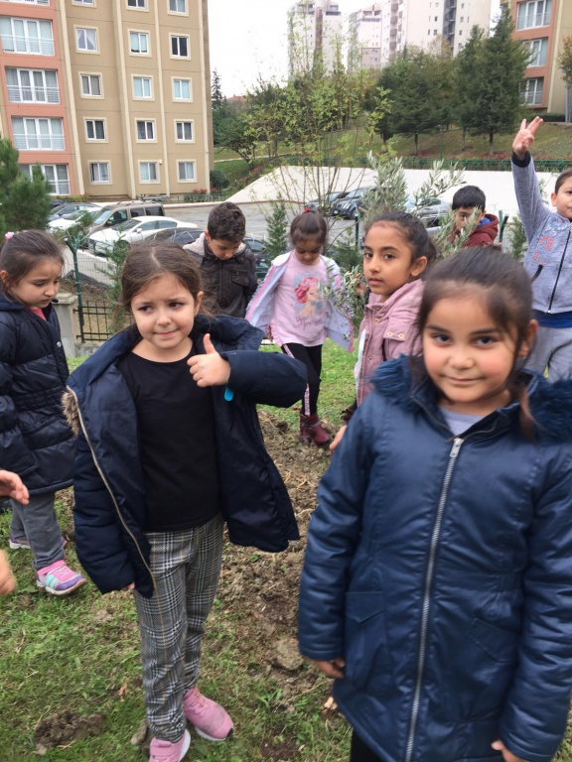

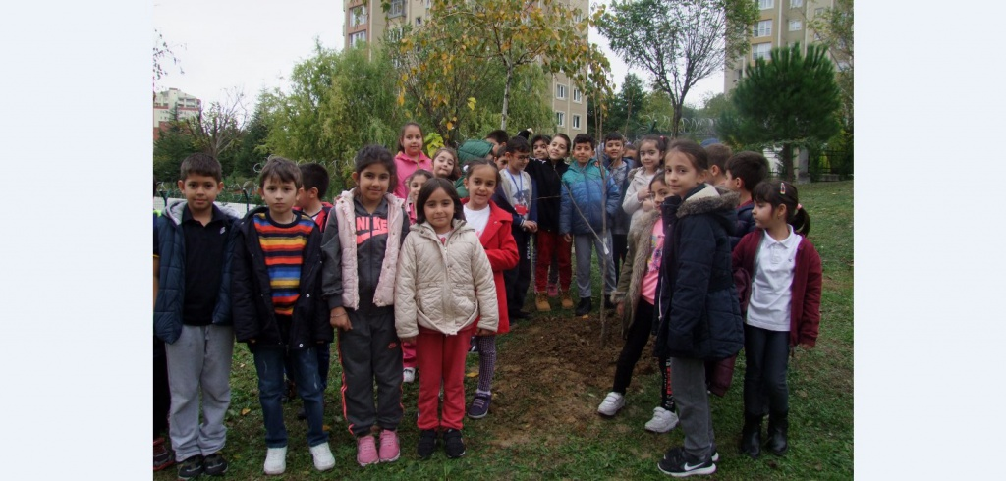
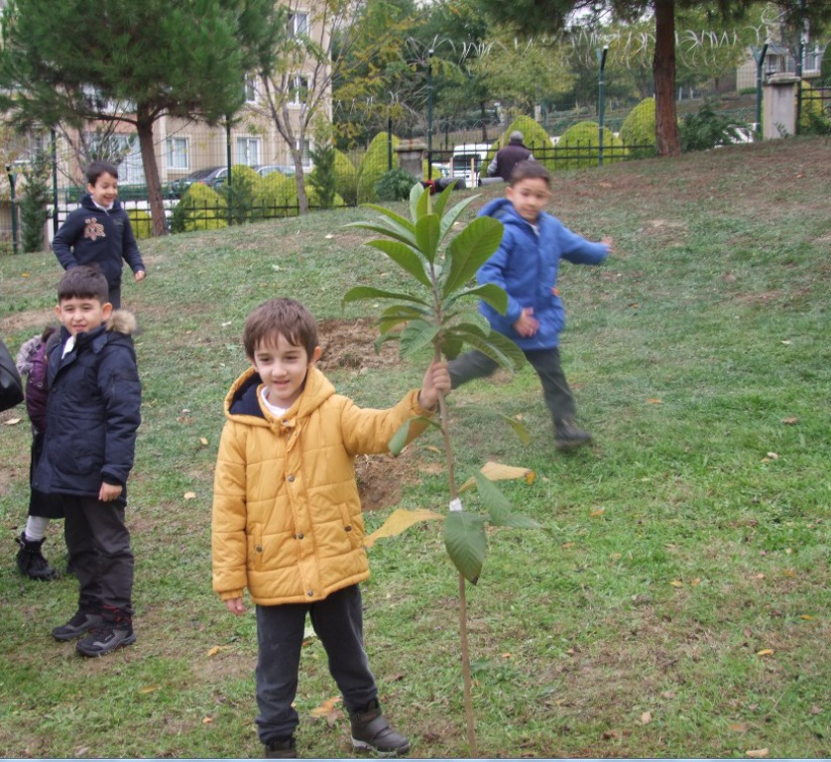

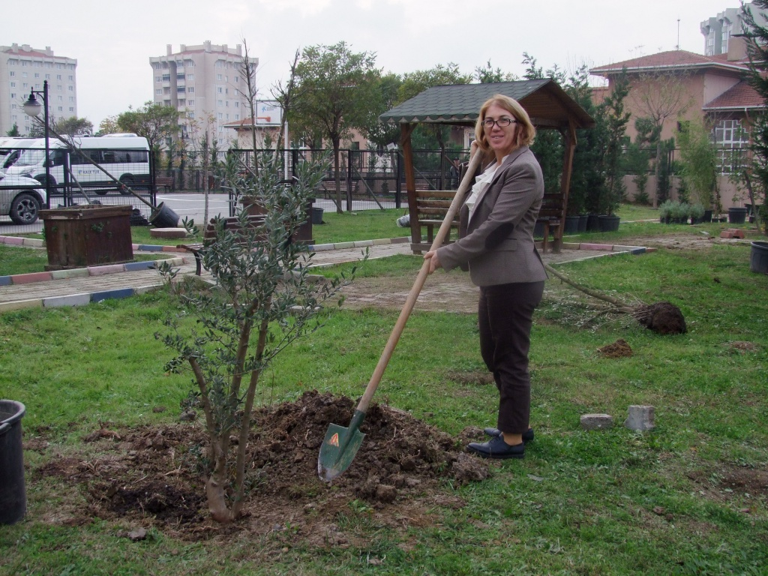
,
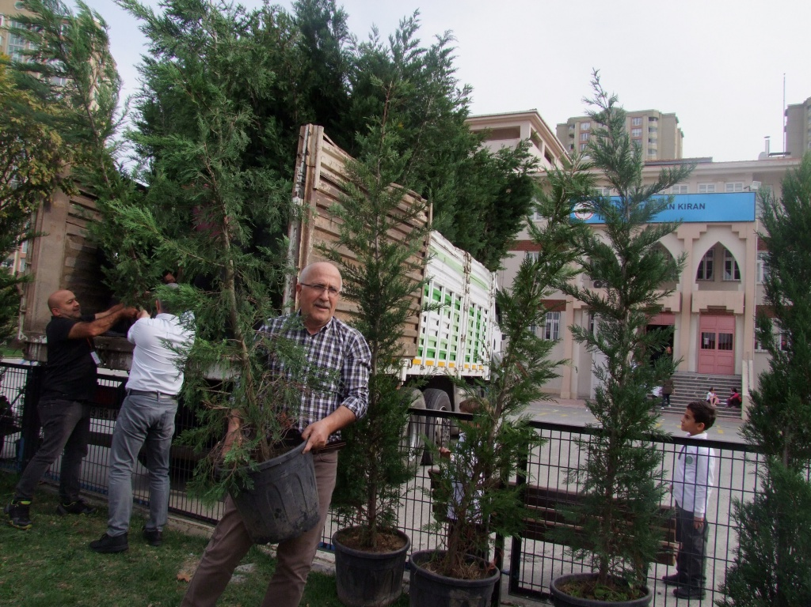

Mutlu